

质量治理与监测平台
专业层面

用户操作手册（分管教学副院长）

2023年08月15日
目 录
一、 诊改规划审核 1
二、 完成值填写审核 3
三、 诊改报告审核 5
四、 审核重置（退回功能） 6
附录 8

推荐使用谷歌浏览器访问

诊改规划审核
第一步：登录网上办事大厅https://ehall.jssvc.edu.cn/， 切换到“在线服务”选项卡，服务类别选择“项目管理与质量诊改”，点击“质量治理与监测平台”即可进入系统。
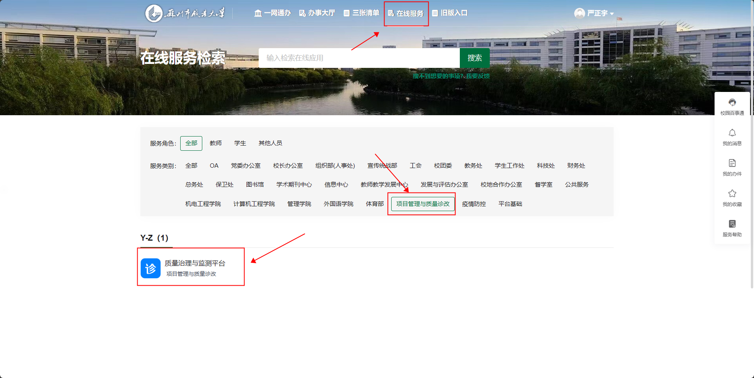

图 1.1

在提交完相应的规划目标值之后，二级学院管理员便可进入方案审核页面进行规划值审核。
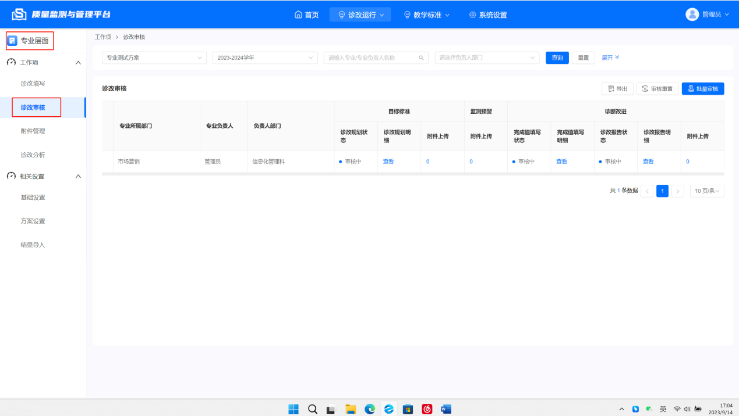
图 2.2
注意在左上角选择好对应学年方案，如图1.3。
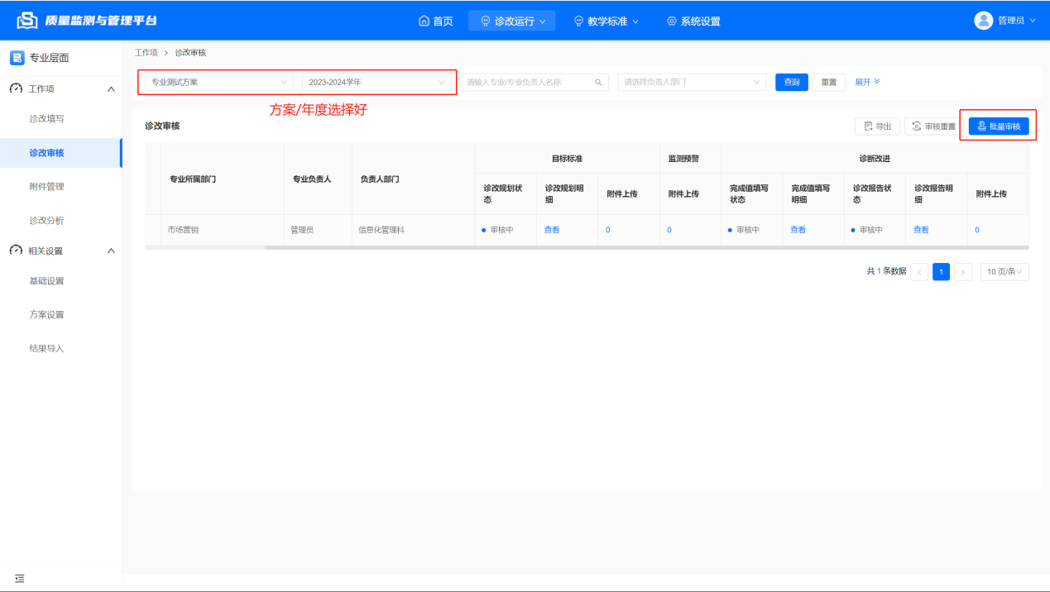
图 3.3

第二步，点击批量审核按钮，对填写的规划值进行审核。
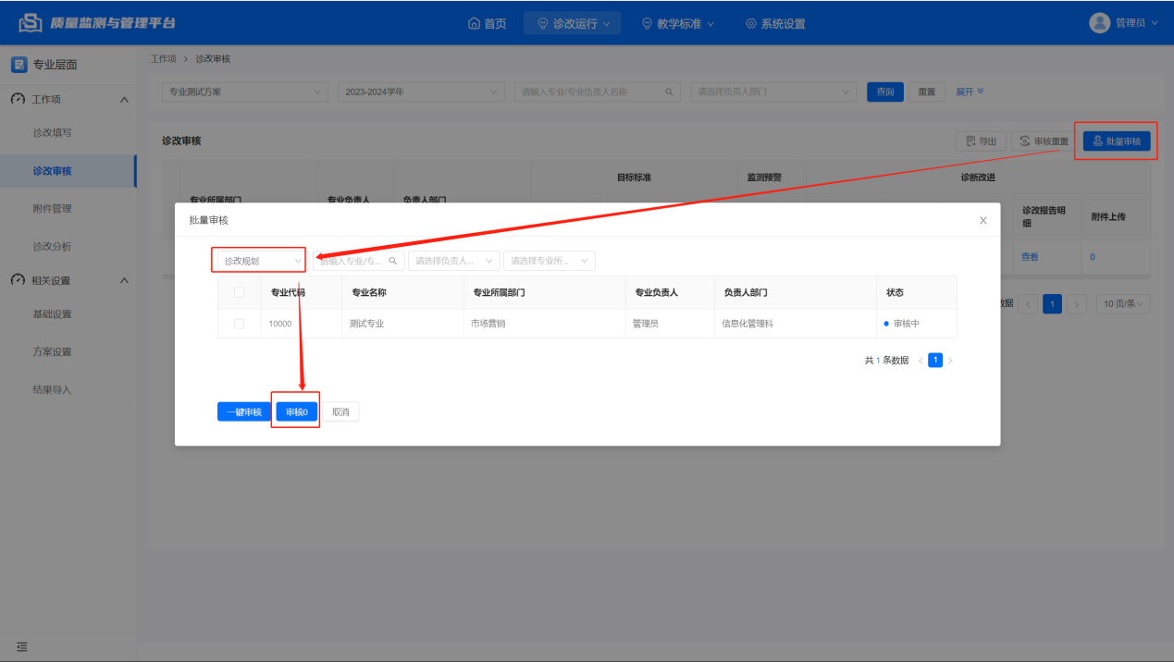
图 4.4

输入整体评价结论和审核结果，点击确定按钮即可完成审核。
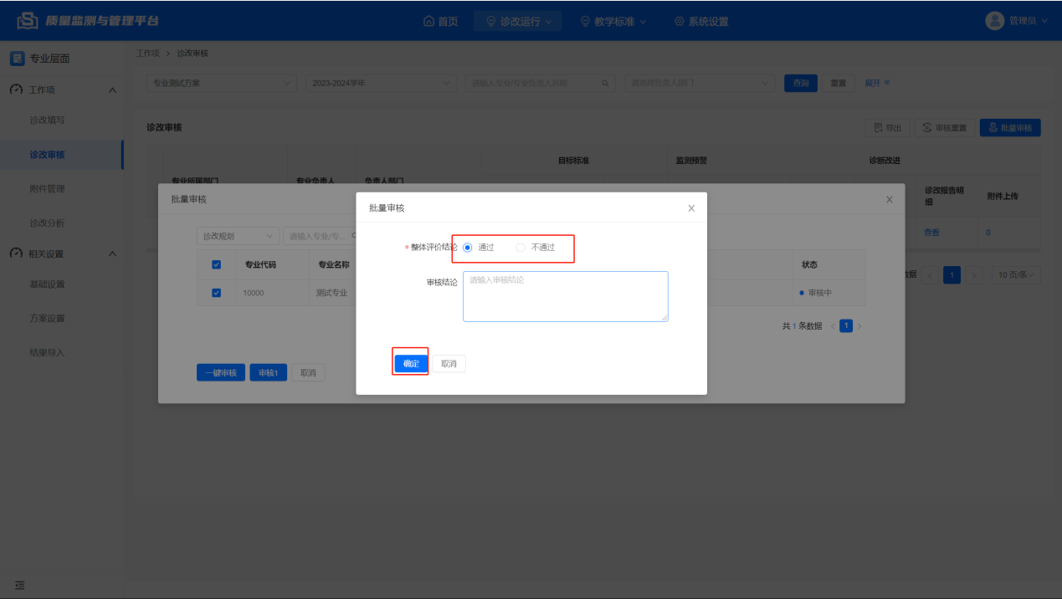
图 5.5

此时，该被审核人的状态变为已通过。
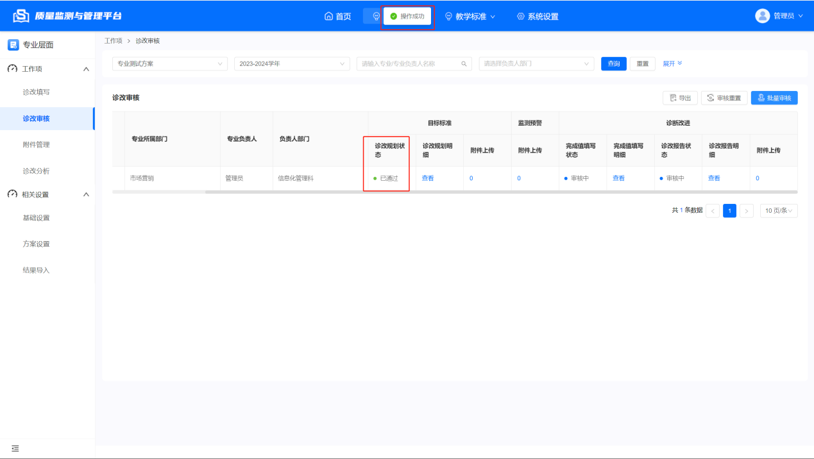
图 6.6

完成值填写审核
第一步，进入诊改审核页面，在左上角选择好对应学年方案，如图2.1。
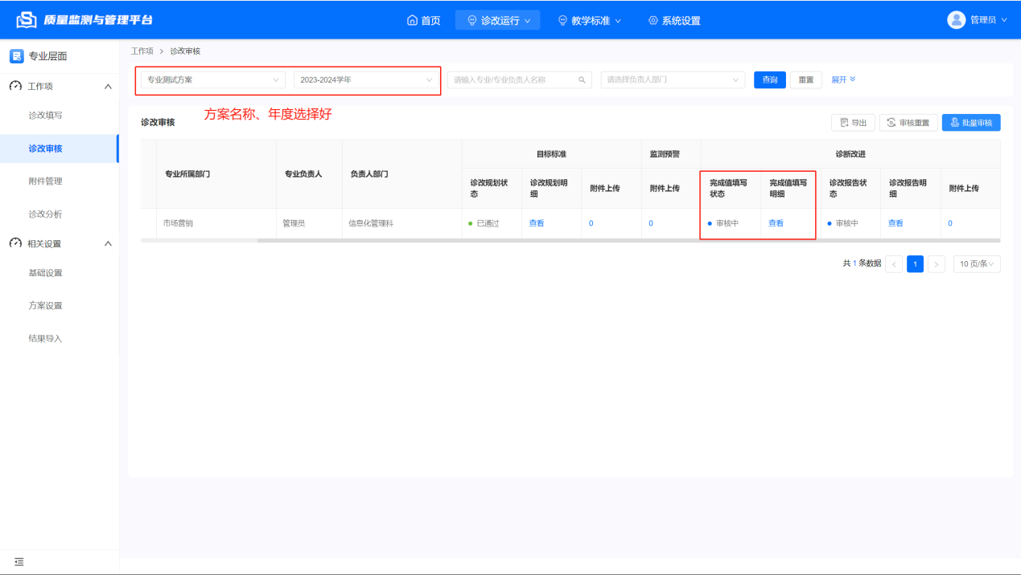
图 2.1
点击右上角批量审核按钮，会弹出该方案下所有需要审核的人员，批量勾选需要审核的人员后，再点击下方审核按钮进行审核。

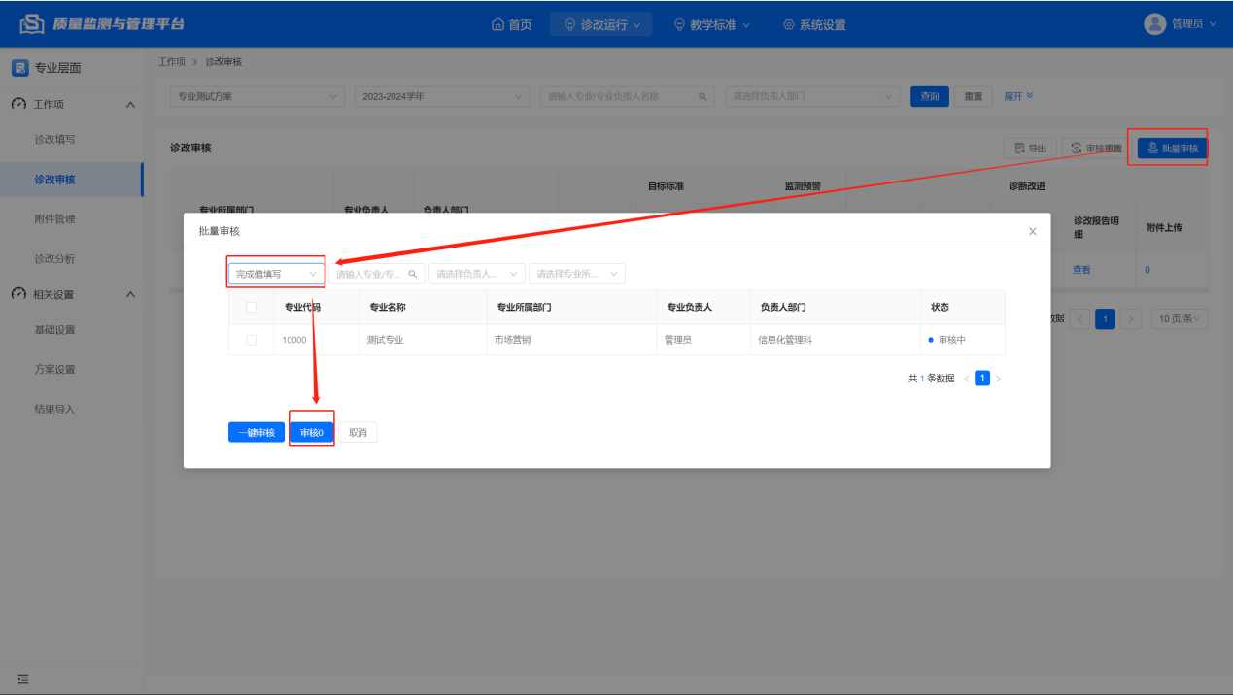
图 2.2

通过后，该老师完成值审核流程已结束。
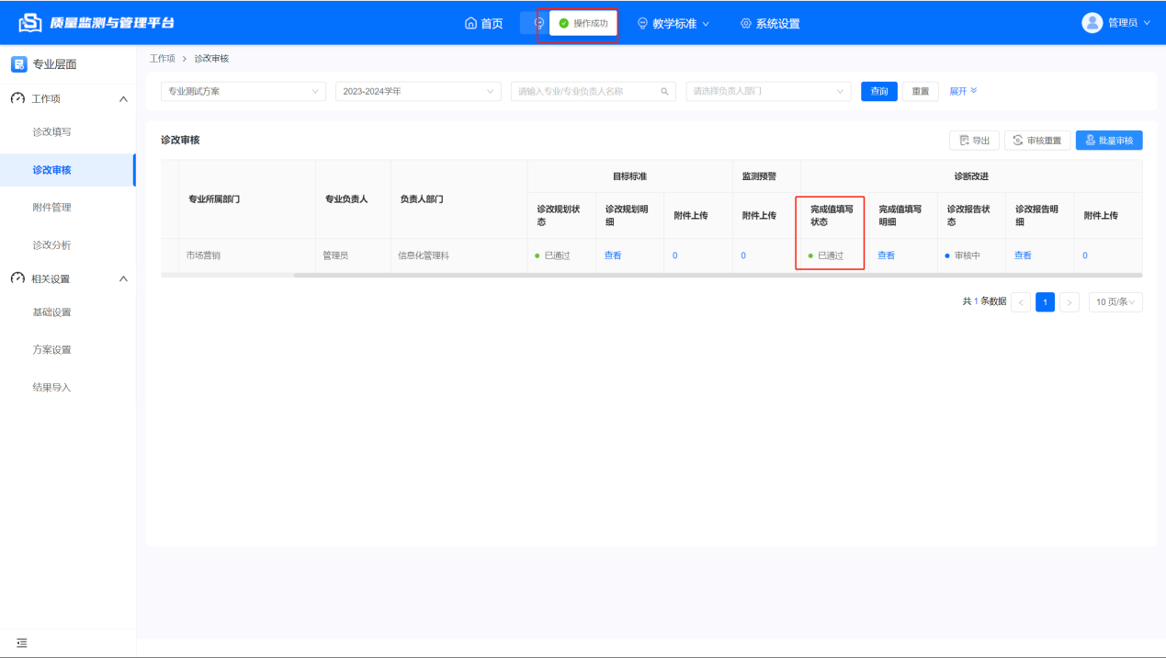
图 2.3

诊改报告审核
在诊改审核页面中，点击诊改报告查看按钮或点击批量审核进行教师诊改报告的审核。
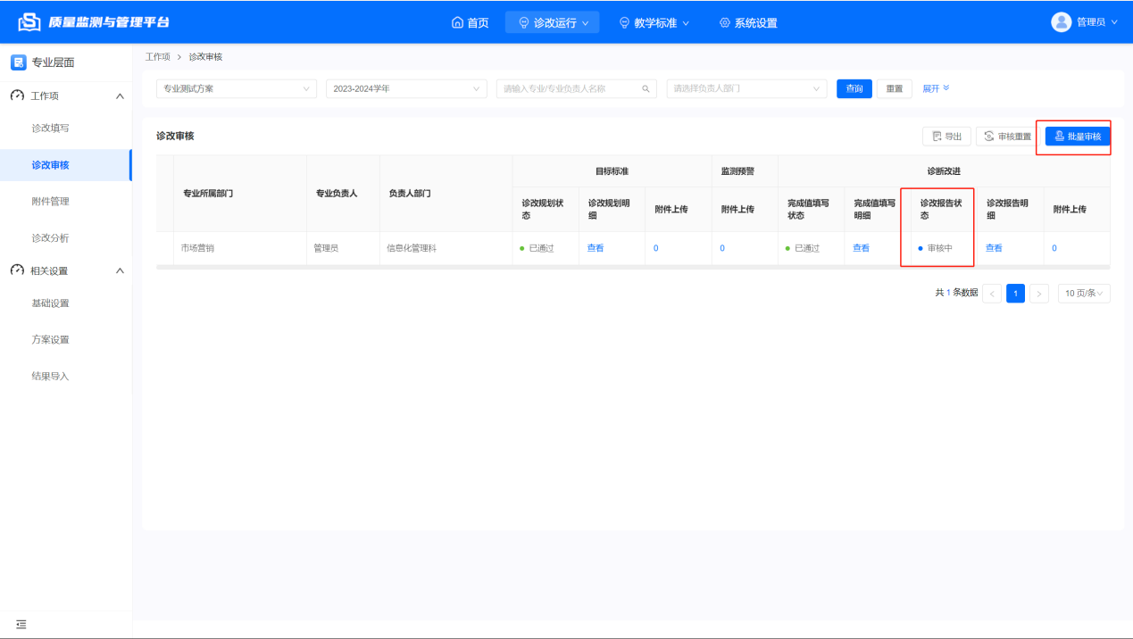
图 3.1

审核步骤同上，点击通过完成审核后，所有的审核流程已经完毕，状态都会显示为已通过，且支持查看相关人员的规划值、结果值、诊改报告等具体明细数据。
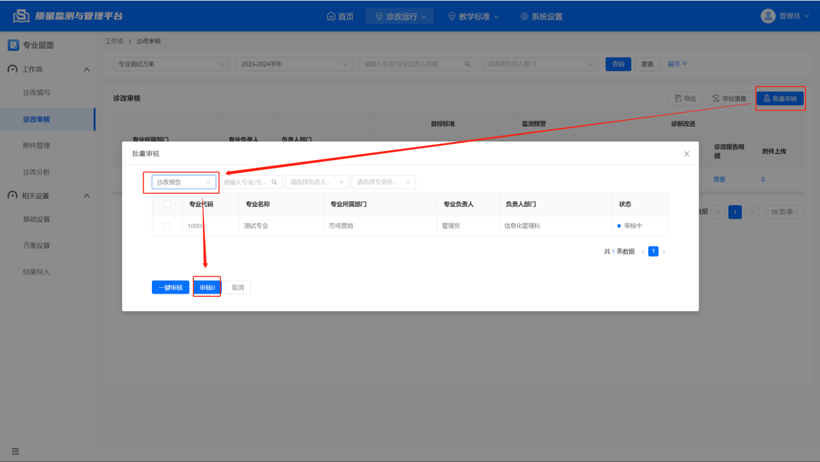
图 3.2

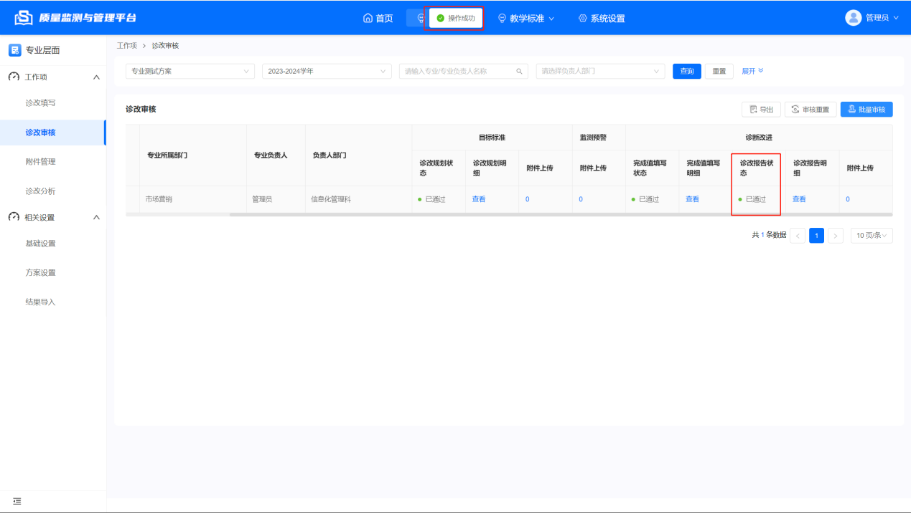图 3.3

审核重置（退回功能）
点击诊改审核，进入该页面。
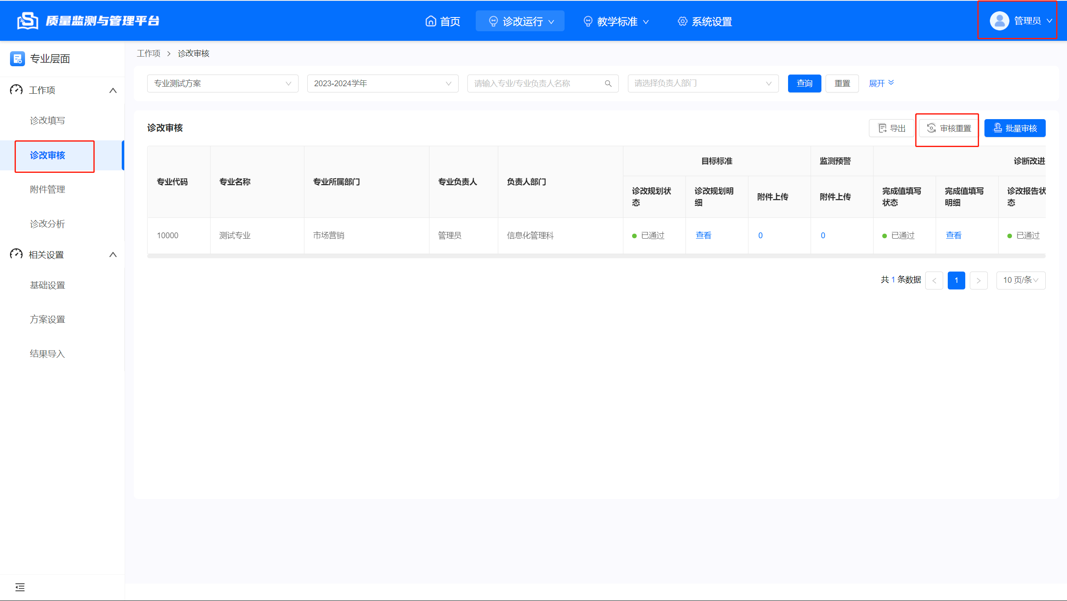
图4.1
点击审核重置按钮，选择你需要重置的模块和人员，点击重置按钮，提交的相关填写就会被退回，可重新进行填写或修改。
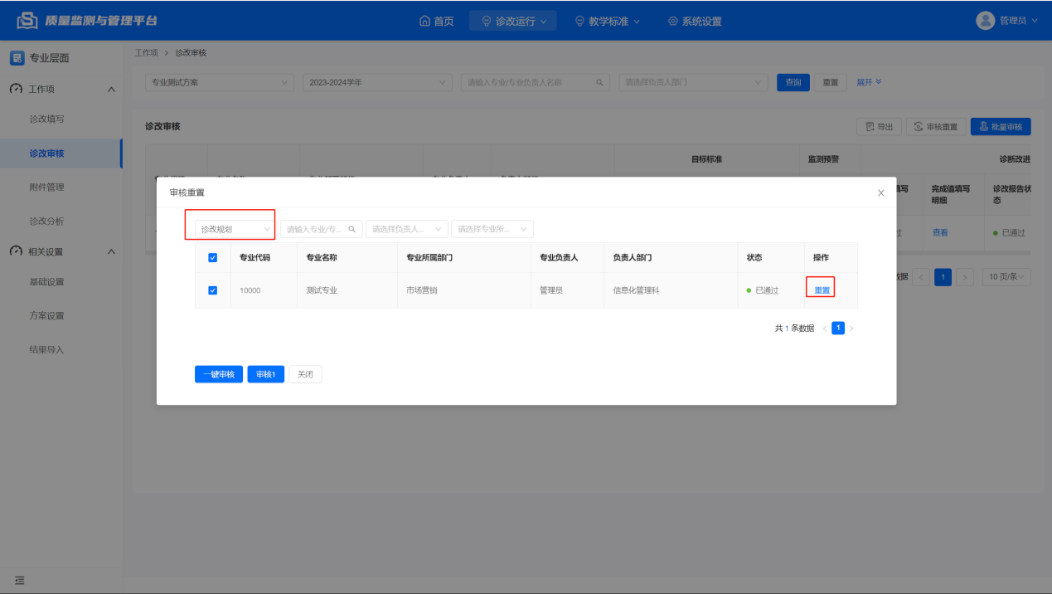
图4.2

相关填写状态也会变为未填写。
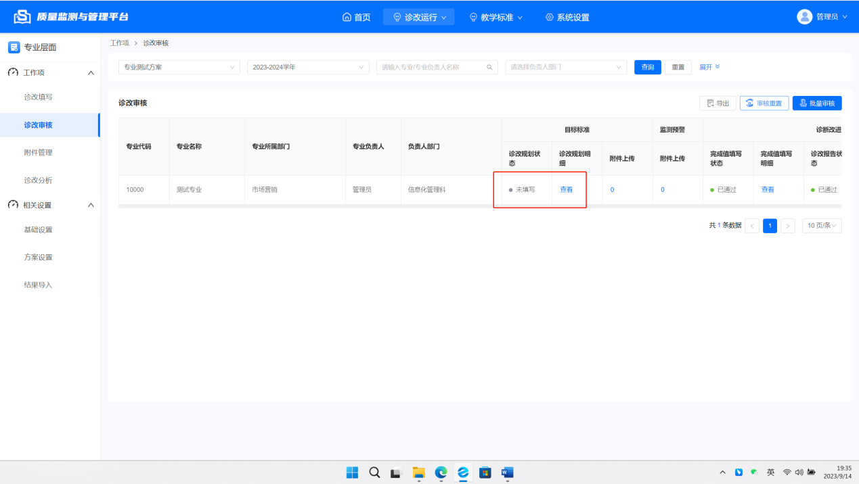
图4.3

附录
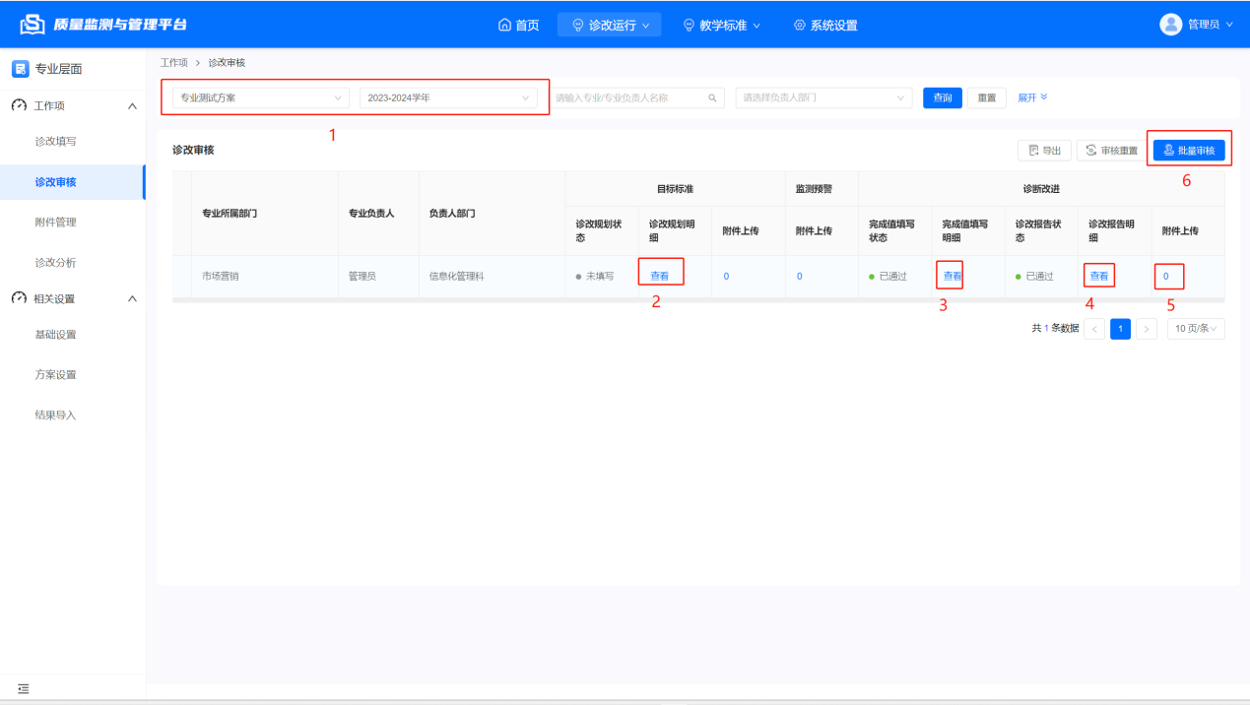
图 7

针对于页面功能做一个具体解释。
- 进入审核页面后首先要确保进入的是正确学年以及正确的方案中，根据筛选框查询出所需审核的学年方案。
- 诊改明细查看，用于查看老师们诊改规划值的填写情况，可进入该页面进行单独审核。
- 完成值填写，在完成值填写或对接过来之后，对老师们提交的完成值进行查看或单独审核。
- 诊改报告分析查看，在诊改完成值、规划值填写完毕之后，对个人的填写情况做一个画像展示。
- 附件上传，可查看该老师已上传的附件。
- 批量审核，点击批量审核可对规划值、完成值已提交的老师进行批量审核。
质量治理与监测平台功能流程图
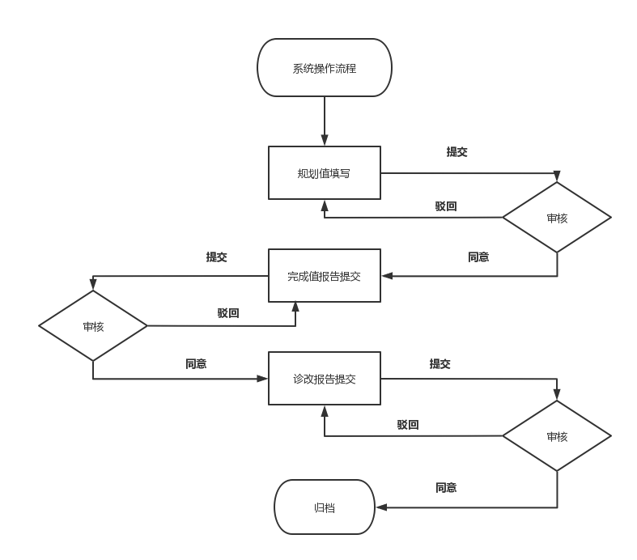
专业层面角色权限流程图
